Sport Zusammenfassung

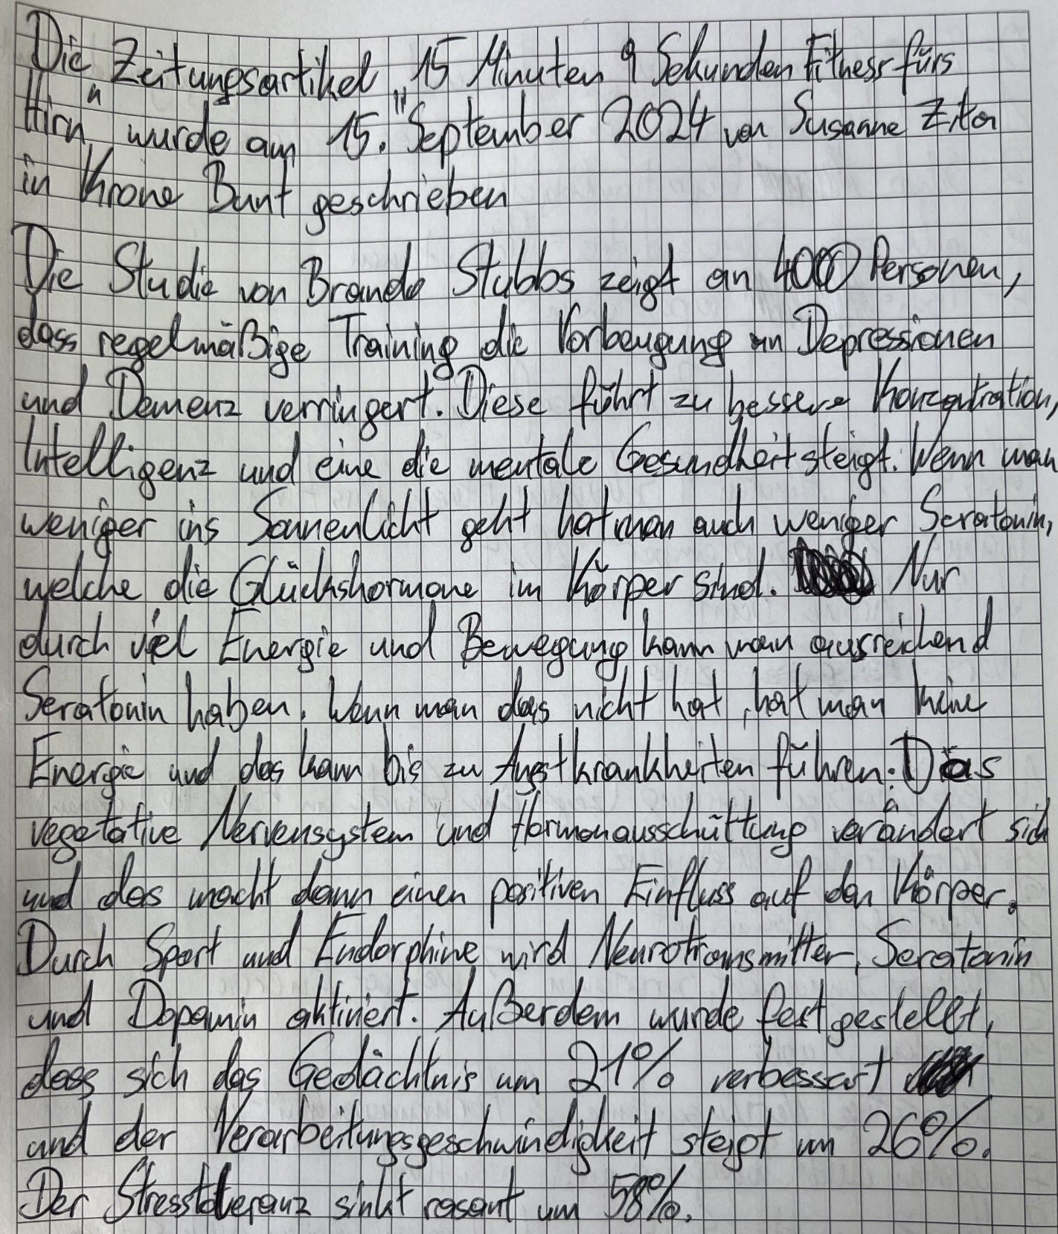

Die Zeitungartikel ,,15 Minuten 9 Sekunden Fitness fürs Hirn´´ wurde am 15. September 2024 von Susanne Zita in Krone Bunt geschrieben.

Die Studie von Brandon Stubbs zeigt an 4000 Personen, dass regelmäßige Training die Vorbeugung an Depressionen und Demenz verringert. Diese führt zu besserer Konzentration, Intelligenz und eine die mentale Gesundheit steigt. Wenn man weniger ins Sonnenlicht geht, hat man auch weniger Serotonin, welche die Glückshormone im Körper sind. Nur durch viel Energie und Bewegung kann man ausreichend Serotonin haben. Wenn man das nicht hat, hat man keine Energie und das kann bis zu Angstkrankheiten führen. Das vegetative Nervensystem und die Hormonausschüttung verändert sich und das macht dann einen positiven Einfluss auf den Körper. Durch Sport und Endorphine wird Neurotransmitter, Serotonin und Dopamin aktiviert. Außerdem wurde festgestellt, dass sich das Gedächtnis um 21% verbessert und der Verarbeitungsgeschwindigkeit steigt um 26%. Der Stresstoleranz sinkt rasant um 58%.